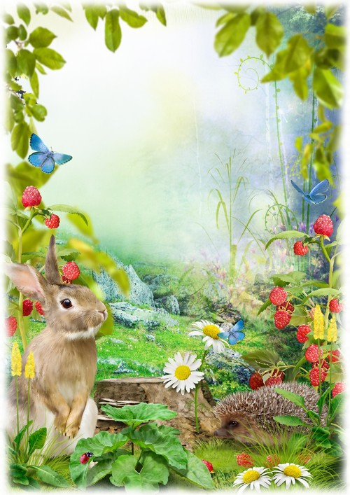
Консультация

«Организация и проведение продуктивной деятельности во второй младшей группе»
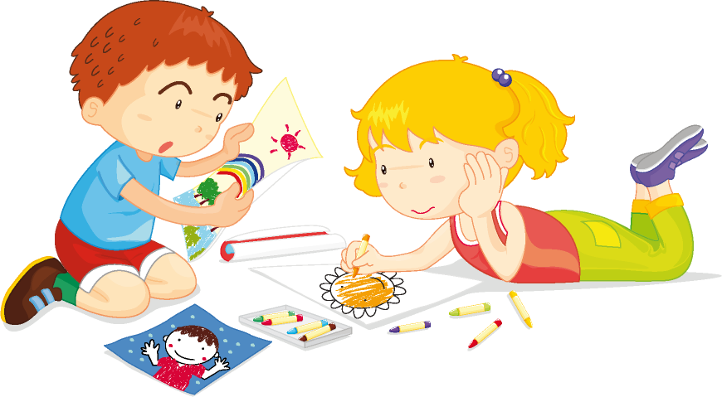

Ложкина тамара николаевна

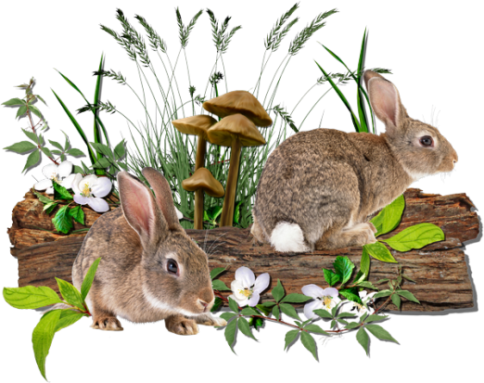

Как подготовить занятие по рисованию
на тему «Дикие животные»
Продуктивная деятельность младших дошкольников направлена, в первую очередь, на познание окружающего мира, развитие мелкой моторики, мышления и памяти. Реализовать эти задачи позволяют занятия рисованием на тему «Дикие животные», которые, кроме знакомства с внешним обликом и повадками зверей, помогают детям освоить основные навыки работы с карандашами, кисточками.
А также учат работать не только индивидуально, но и в группе.

Методика подготовки занятия по рисованию на тему
«Дикие животные» во второй младшей группе
При составлении сценария занятия по рисованию педагог учитывает:
- уровень владения детьми приёмами в этом виде изодеятельности;
- материалы, с которыми малыши могут работать;
- изобразительные возможности других видов изотворчества для дополнения рисунка;
- техники создания картинок, доступные детям младшего дошкольного возраста;
- пути реализации индивидуального подхода;
- формы организации работы;
- способы мотивации ребят.
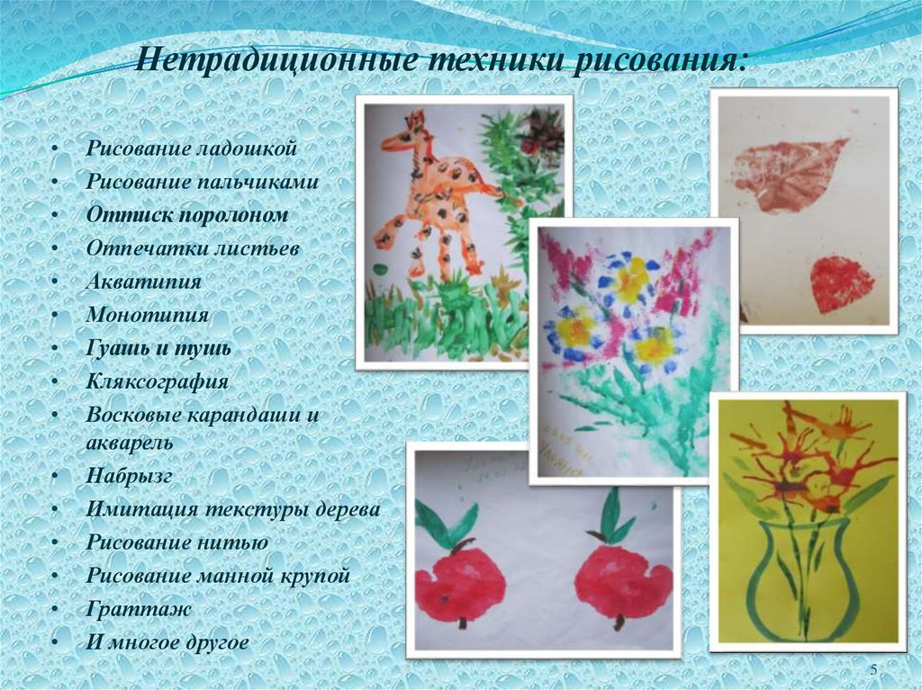

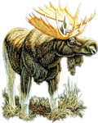

В младшем дошкольном возрасте дети работают
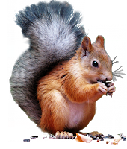
не только в традиционных техниках,
но и осваивают нетрадиционные.

Приёмы рисования для младшего дошкольного возраста

У младших дошколят основой для создания рисунка становится шаблон, который дети раскрашивают или дополняют отдельными деталями.
Например, рисуют уши, нос, глаза и рот зайчику.
При этом дети отрабатывают следующие приёмы:
- проводят линии, варьируя силу нажима, повторяя очертания контура;
- делают штриховку, передавая тем самым форму и фактуру объекта, к примеру, иголки ёжика (кроме того, штриховка отлично тренирует мелкую моторику);
- ставят точки карандашами, фломастерами, красками, стараясь выполнять точечные, а не «размазывающие» движения;
- делают отдельные мазки кистью, стараясь не размазывать их в пятно.
Что нужно для рисования
Для воспитанников 3–4 лет большое значение имеет правильная подборка материалов для творчества.
В качестве основы для создания рисунков используются листы формата А4.
Если картинка планируется в акварельных красках, то лучше брать специальную бумагу для этого типа красок, так как детям свойственно сильно увлажнять кисть, отчего изображение может «поплыть». А если рисунок животного занимает весь лист, то стоит брать тонкий картон.

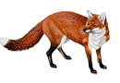
Для карандашных картинок формат подложки может быть меньше А4, так как для придания композиции яркости малышам приходится многократно повторять однообразные движения карандашом, что на листе большого размера будет для них утомительно.

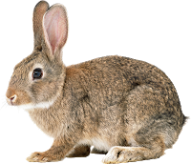
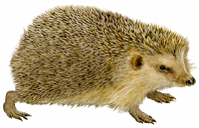

Краски, карандаши, мелки и кисточки
Для создания выразительных образов животных на занятиях рисованием малыши используют гуашь. Причём перед началом работы педагог тонирует оттенки для получения нужных оттенков. Например, чёрную и белую краску для получения тёмно-серого тона для шерсти волка. Гуашь удобна для младших дошкольников ещё и тем, что её не нужно разбавлять водой.
В младшей группе в качестве базового набора для рисования гуашью используются 4–5 цветов: чёрный, белый, красный, жёлтый, синий. В большем количестве баночек детям будет сложнее ориентироваться.
Что касается кисточек, то лучше брать беличьи с небольшим черенком
№№ 10–14.
При выборе карандашей стоит обратить внимание на их толщину:
тонкие «стандартные» детям не вполне удобно держать в руках.
Максимальное количество цветов для рисования животных — 6–8.

В процессе работы педагог постоянно делает акцент на правильный захват кисти (карандаша, фломастера): держим карандаш за середину тремя пальцами — такое положение напоминает клюв птицы.
Дополнительные материалы для рисования на анималистическую тему
Чтобы добавить зверушкам выразительности, рисунок можно дополнить лепкой. Например, сделав зайчику пластилиновые глазки. Или же воспользоваться возможностями аппликативного творчества. К примеру, наклеить белочке вырезанные из бумаги шишки, составить композицию из осенних листьев на иголках ёжика или имитировать шерсть белого мишки манкой.

В групповой композиции дети приклеивают вырезанные педагогом силуэты животных, воспитатель рисует ёлочки, а дети дорисовывают композицию следами зверей
Какие техники рисования применяются
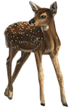
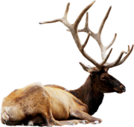
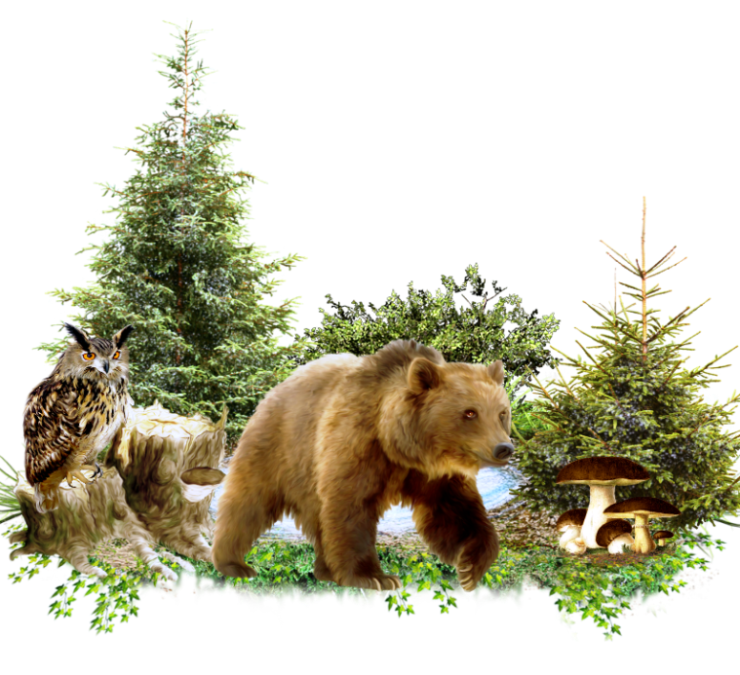
Уровень владения карандашом и кистью у детей младшего дошкольного возраста низкий, так как у них ещё довольно слабая мышечная сила рук и плохо развита моторика пальцев. Поэтому педагогу необходимо подбирать тематику так, чтобы рисование становилось игрой, в которой попутно бы развивались технические навыки, фантазия. В этом поможет комбинация традиционных и нетрадиционных техник рисования.

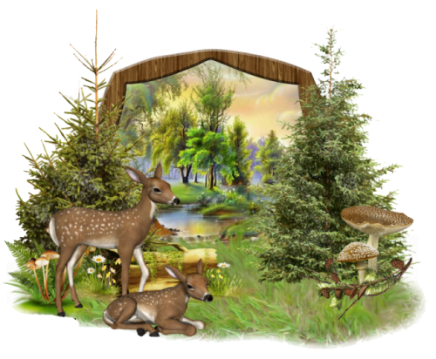

Вопросы индивидуализации на занятиях
по рисованию
Чтобы занятия изотворчества приносили дошколятам радость, педагогу необходимо ориентироваться на уровень владения ребёнком карандашом, кисточкой. Кроме того, учитывать особенности развития внимания и памяти. Очень важно принимать во внимание настроение каждого малыша. И если юный художник «не в духе», задание для него должно быть посильным, например, раскрасить шаблон любого домашнего питомца на выбор. А вот тем, кто проявляет заинтересованность заданием, можно предложить украсить композицию дополнительными элементами: сделать для готового образа ёжика пластилиновые яблочки в виде красных «блинчиков», или шишки для белочки.
Малышам, испытывающим сложности в освоении навыков рисования, в часы самостоятельной деятельности после дневного сна можно предложить отработать навык рисования прямых и волнистых линий красками, а также дать шаблоны для раскрашивания тем, у кого не получается наносить тон, не выходя за границы изображения.
Одним из вариантов оказания индивидуальной помощи состоит в рисовании рукой ребёнка: малыш запоминает алгоритм выполнения действия и затем самостоятельно его повторяет
Формы организации работы
В младшем дошкольном возрасте дети могут работать не только индивидуально, но и коллективно. Для групповой формы работы, воспитывающей у детей навык сотрудничества, наиболее подходящим видом изодеятельности будет создание рисунка на основе коллажа.
- Педагог предоставляет фоновый рисунок.
- Дети на этой подложке размещают вырезанные взрослым силуэты зверей.
- Малыши детализируют композицию: рисуют следы животных, дождь, снег и пр.
При составлении коллажа дети учатся правильно распределять картинки на пространстве листа с фоновым рисунком
Кроме того, форма организации работы зависит от конкретного аспекта темы, изучаемого в данный отрезок учебно-воспитательного процесса. Следует отметить, что в перспективном плане анималистические темы сгруппированы в следующие блоки:
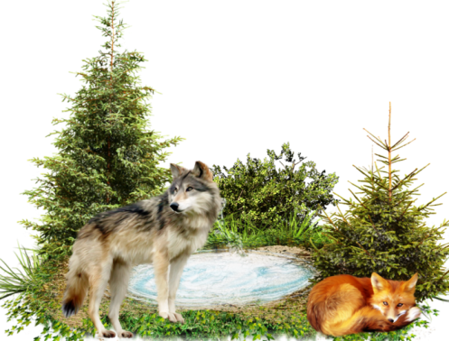
- «Обитатели леса» – дети создают серии рисунков о жизни зверей, рассказывая о том, как животные готовятся к холодам, что меняется в их жизни весной и т. д.
Обычно рисунки выполняются индивидуально
«Домашние питомцы» – малыши закрепляют свои знания о внешнем виде животных, рисунки могут быть индивидуальными, например, «Мой кот», а могут быть и коллективными, к примеру, «Бабушкин двор: гуси, куры, утки»

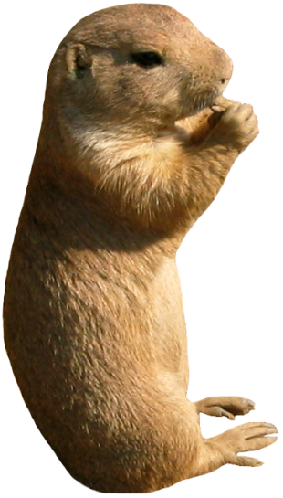

- «Обитатели жарких стран» – дети пополняют знания об экзотических животных, создают коллективные композиции,
к примеру, по мотивам песенки «У жирафа пятна, пятна».

Ещё один вариант коллективной работы — рисунок льва с гривой, сделанной ладошками юных художников.
Как мотивировать детей
Для мотивации младших дошкольников, то есть пробуждения у них интереса к теме, создания положительного настроя на работу, обычно используется сочетание описания животного с рассматриванием подходящей картинки или игрушки.
Если в качестве наглядности используются игрушки или фигурки животных, то дети должны их пощупать — это поможет получить более точное представление о форме и пропорциональности объекта
Для организации вводной части, задача которой как раз и подразумевает мотивацию воспитанников, можно использовать:
- стихотворения (например, А. Барто «Зайка»,
С. Михалков «Мой щенок» и др.);
- посильные для возраста загадки;
- сказки («Маша и Медведь», «Три медведя», «Кошкин дом»,
«Заюшкина избушка», «Три поросёнка» и др.);
- просмотр мультфильмов (например, отрывки из детских мультсериалов «Озорная семейка», «Маша и Медведь», «Тиг и Лео»,
«Кот Леопольд» и др.);
- сюрпризный момент, когда в группе появляется персонаж, предлагающий детям помочь в решении той или иной проблемы, например, помочь ёжику насобирать на зиму запасов;
- подвижные игры на тему зверушек;
- дидактические игры, например, складывание пазлов из 4–6 элементов с картинками животных.
Для вводного этапа не стоит использовать более трёх пазлов, иначе дети так увлекутся, что до рисования дело не дойдёт
Схема составления конспекта занятия
Занятие для малышей длится 15 минут. Это время распределяется между тремя этапами освоения темы:
- вводным этапом — до 3 минут, направленным на мотивацию ребят;
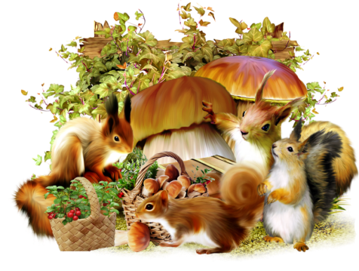
- основным этапом — до 10 минут, посвящённым описанию порядка работы, демонстрации образцов рисунков и самому процессу рисования, который предваряется пальчиковой
гимнастикой и/или физкультминуткой;
заключительным этапом — до 2 минут, на котором педагог хвалит и благодарит всех малышей за работу
Творите! Дерзайте!
Развивайтесь!

